TGSI– 5º SEMESTRE - PROJETO

Versão Final

INTEGRANTES:

Adilson de Oliveira RA: 906200485
Antônio Carlos Freitas RA: 906203163
Cláudio Santana RA: 906202083
Daniela Marques RA: 906203077
Fábio Silva dos Santos RA: 906200271
Heliomar P. Marques RA: 906200706
Helber gUSTAVO RA: 906200706
Henrique Vieira RA: 906108519
Ingo H. Da Mota RA: 906200929
José Nilson Nascimento Guerra RA: 906201031
Pablo Matos RA: 906105667
Renato Guides RA: 906202448
Sergio Bezerra da Silva RA: 906202226
Uil Carlos H. Mota RA: 906201964

Índice
1. Apresentação 5
2. Objetivo 6
3. Concorrência 6
4. Público Alvo 6
5. Funcionalidades do Website 7
6. Necessidades e Requerimentos do Cliente 7
7. Tela Cadastro 8
7.7 Protótipo da Tela Cadastro 9
8. Tela Promoções 10
8.7 Protótipos da Tela Promoções 11
9. Tela Quem Somos 12
9.7 Protótipo da Tela Quem Somos 13
10. Tela Fale Conosco 14
10.7 Protótipo da Tela Fale Conosco 15
11. Tela Eventos 16
11.7 Protótipo da Tela Eventos 17
12. Tela Lista VIP 18
12.7 Protótipo da Tela Lista VIP 19
13.7 Protótipo da Tela Calendário 20
14. MER do BD 21
15. Mapa do Site 22
16. Topologia 23
17. Hardware e Software 26
18. Segurança da Informação 31

1. Apresentação

O site sobre baladas universitárias permitirá que o usuário possa se cadastrar, fazer pesquisas, participar de promoções, divulgar eventos, publicar festas, publicar estabelecimentos e terá a opção de receber avisos por e-mail informando as atualizações feitas no site por outros usuários.

Todos os cadastros realizados serão enviados para o Banco de Dados do Sistema onde o Administrador irá verificar a veracidade das informações antes de efetivar a atualização no site.

Serão criadas “enquetes” mensais para avaliar quais as necessidades dos usuários e avaliar a satisfação dos mesmos ao utilizar o site.

No site existirão links com os sites das principais universidades, festas promovidas por universitários e bares universitários, que serão indicados pelos próprios usuários.

2. Objetivo

O principal propósito desta aplicação é ser um Website de relacionamento de usuários interessados em divulgar eventos, pesquisar festas, adquirir promoções e publicar informações de baladas que contribuam com informações para tomada de decisão entre empresários proprietários das casas do ramo.

3. Concorrência

O Website Balada Universitária foi desenvolvido em linguagem de programação Java, que possui como principal vantagem ser multiplataforma, desta forma a aplicação desenvolvida permite ser alocada em diferentes plataformas de servidores.

4. Público Alvo

O maior índice presencial de gênero de usuários da aplicação será de jovens, universitários e empresários do ramo que estão interessados em adquirir informações para a melhor decisão de escolha.

5. Funcionalidades do Website

As principais funcionalidades do site serão:
- Cadastro;
- Promoções;
- Quem somos;
- Fale conosco;
- Eventos;
- Lista VIP;
- Calendário.

6. Necessidades e Requerimentos do Cliente

Objetivo ser o primeiro portal do Brasil dedicado tanto aos internautas, universitários quanto aos profissionais da noite.
O requerimento é a contratação de um provedor de acesso a internet com possibilidade de permitir um grande volume de acesso simultâneo.
Necessário adquirir um Servidor com HD SCSI para otimização da transferência dos dados.

7. Tela Cadastro

7.1 Breve descrição
Criação de senha para acesso ao conteúdo do site associado ao email.

7.2 Fluxo inicial
Este documento tem inicio quando o Usuário faz um click no link CADASTRO do menu das Baladas Universitárias;
O sistem exibe uma outra tela como campos a preencher, inclusivo com a criação da senha de acesso.
7.3 Requerimento especiais
Nenhum

7.4 Pré-condições
Nenhuma

7.5 Pós-Condição
Logar no site para ter acesso aos conteúdos.

7.6 Extras
Acesso a todas as promoções, eventos e navegação no site.

7.7 Protótipo da Tela Cadastro

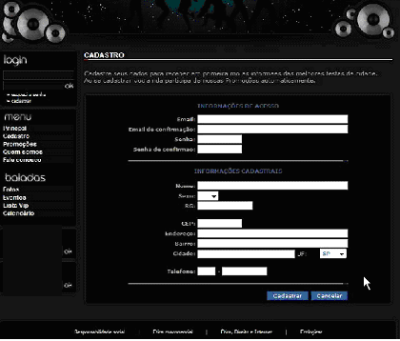

8. Tela Promoções

8.1 Breve descrição
Este documento exibe a tela de Promoções do website Baladas Universitárias.

8.2 Fluxo inicial
Este documento tem inicio quando o Usuário faz um click no link Promoções do menu das Baladas Universitárias;
O sistema exibe a tela com as prinicpais promoções de nossos parceiros.

8.3 Requerimento especiais
Nenhum

8.4 Pré-condições
O usuário precisa estar cadastrado;
Para usufruir das promoções é necessário estar logado.

8.5 Pós-Condição
Visualizar todas as promoções publicadas;

8.6 Extras
Nenhum

8.7 Protótipos da Tela Promoções

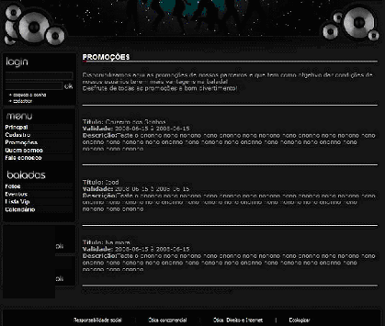

9. Tela Quem Somos

9.1 Breve descrição
Descrição do website

9.2 Fluxo inicial
Este documento tem inicio quando o Usuário faz um click no link QUEM SOMOS do menu das Baladas Universitárias;

9.3 Requerimento especiais
Nenhum

9.4 Pré-condições
O usuário precisa estar cadastrado;
Para fazer acessos e usufruir do conteúdo é necessário estar logado.

9.5 Pós-Condição
Nenhum

9.6 Extras
Nenhum

9.7 Protótipo da Tela Quem Somos


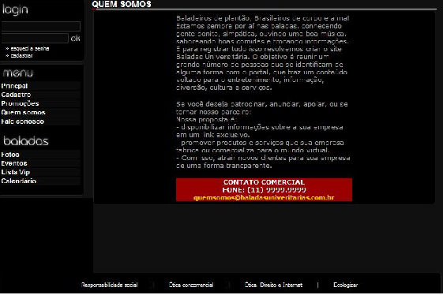

10. Tela Fale Conosco

10.1 Breve descrição
Documento apresentado para contato do usuário interessado em dar sugestões e obter informações do Website.

10.2 Fluxo inicial
Inicia quando o Usuário faz um click no link Fale Conosco do menu das Baladas Universitárias;
O sistema exibe uma tela com campos para preenchimento.
10.3 Requerimentos especiais
Nenhum

10.4 Pré-condições
Usuário necessita ter uma conta de e-mail

10.5 Pós-Condição
Necessário ativar checkbox de baladas para receber e-mail com as informações sobre baladas.
Necessário ativar checkbox de contato para receber e-mail de confirmação de contato.

10.6 Extras
Usuário recebe por e-mail as últimas informações atualizadas sobre baladas do Website.

10.7 Protótipo da Tela Fale Conosco

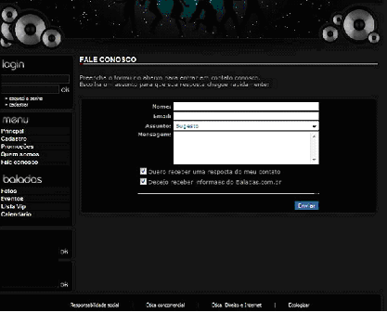

11. Tela Eventos

11.1 Breve descrição
Publicação dos eventos mais recentes

11.2 Fluxo inicial
Este documento tem inicio quando o Usuário faz um click no link EVENTOS do menu das Baladas Universitárias;
O sistem exibe a tela de EVENTOS com as seguintes informações:
Foto: Imagens de pessoas nas baladas;
Descrição: informação complementares da foto;

11.3 Requerimento especiais
Nenhum

11.4 Pré-condições
O usuário precisa estar cadastrado;
Para fazer acessos e usufruir do conteúdo é necessário estar logado.

11.5 Pós-Condição
Nenhum

11.6 Extras
Nenhum

11.7 Protótipo da Tela Eventos

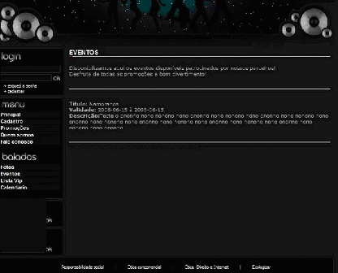

12. Tela Lista VIP

12.1 Breve descrição
Imprimir convites Vips, garantindo assim entradas com isenção de couvert e ou descontos.

12.2 Fluxo inicial
Este documento tem inicio quando o Usuário faz um click no link fotos do LISTA VIP das Baladas Universitárias;
O sistem exibe a tela para preenchimento, com as seguintes informações:
Nome: Nome do usuário cadastrado
RG: Número do documento;
Bar: Nome do Bar que tem convenio com o site;
Validade: Data limite de validade do convite.
12.3 Requerimento especiais
Nenhum

12.4 Pré-condições
O usuário precisa estar cadastrado;
Para fazer acessos e usufruir do convite é necessário estar logado.

12.5 Pós-Condição
Visualizar todos os bares com convênios para a lista vip;

12.6 Extras
Nenhum

12.7 Protótipo da Tela Lista VIP

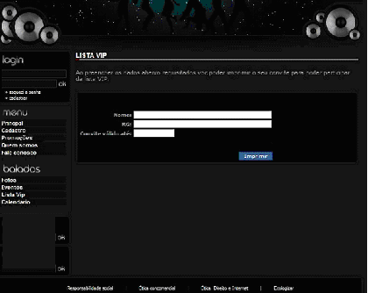

13.7 Protótipo da Tela Calendário

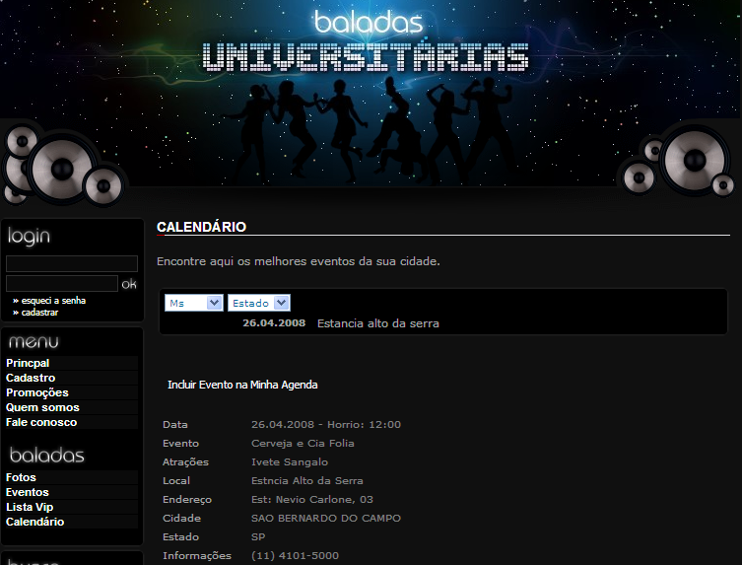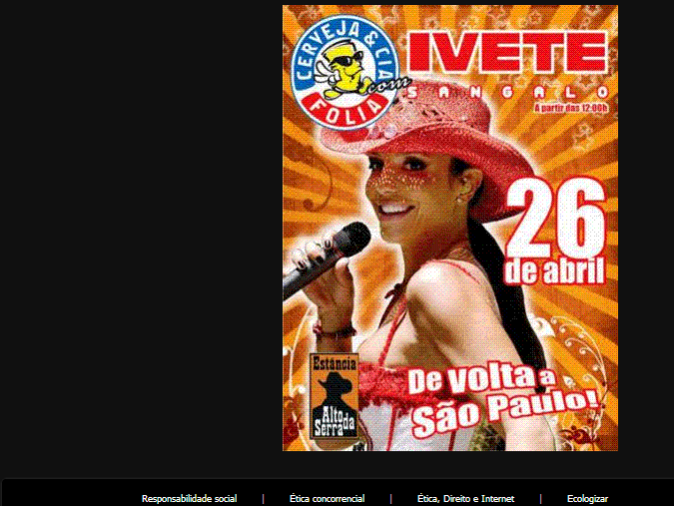

14. MER do BD

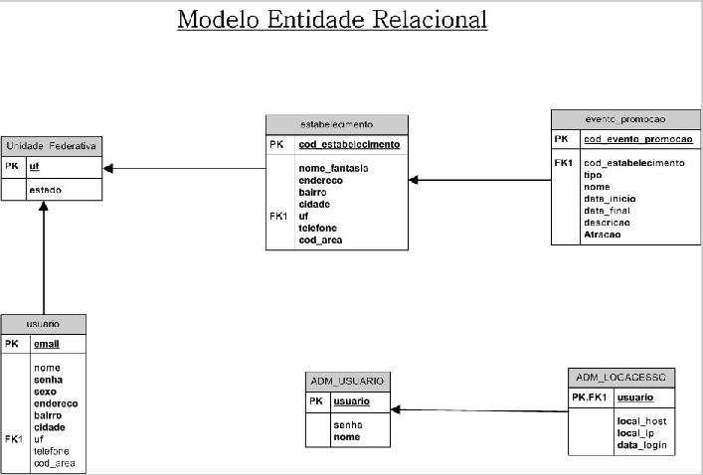

15. Mapa do Site

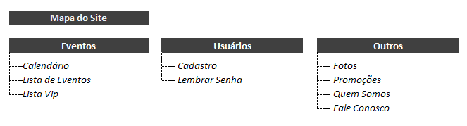

16. Topologia

16.1 Usuários

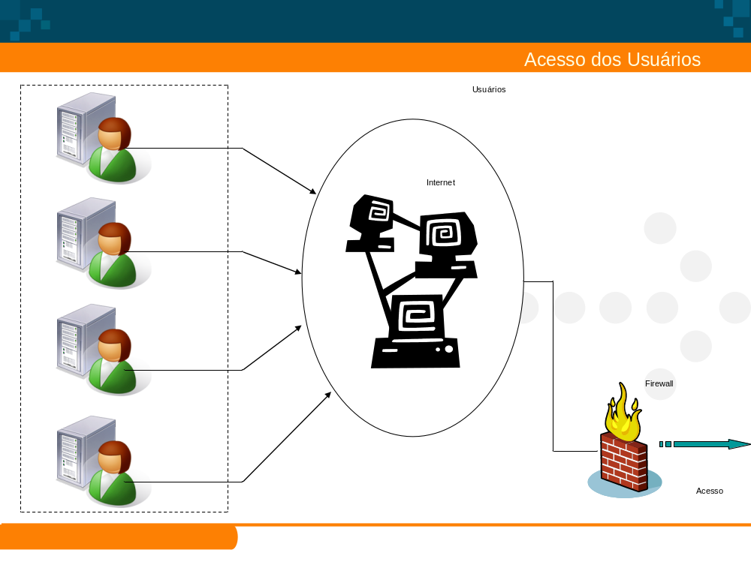

16.2 Desenvolvimento

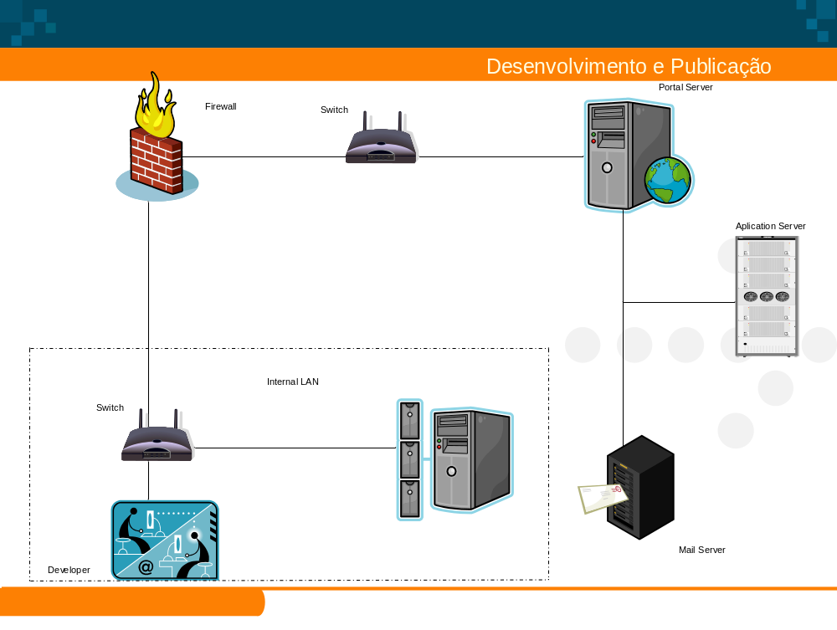

16.3 Rede Interna

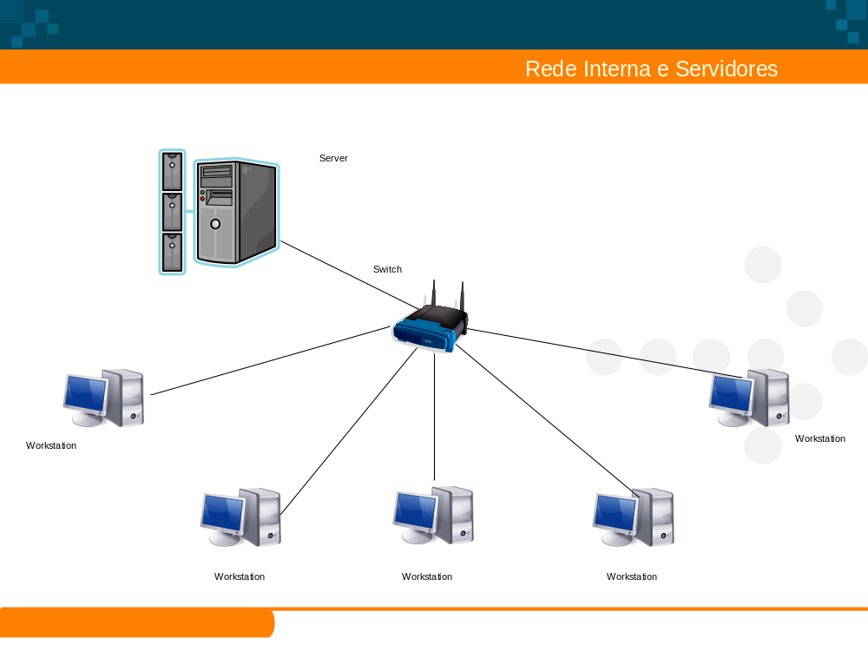

17. Hardware e Software

17.1 Firewall

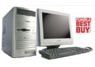 | Itautec Mini torre - IN523
Firewall
Configurações do Equipamento
Sistema Base | Itautec Minitorre - IN523  Com processador Intel® Celeron® D 315 (256 KB de cache L2, 2.26 GHz, FSB 533 MHz), Sistema Operacional Librix, 512 MB de memória, HD 40 GB, Floppy, Combo, Placa de vídeo integrada, Placa de rede Integrada, Placa de rede Adicional PCI 10/100/1000TX BUS PLANET ENW9605, Fax/Modem 56Kbps, Teclado e mouse. Monitor de 15”. Foto Ilustrativa. Gabinete Preto e Prata.
Anti Vírus  Características detalhadas | Detecção de vírus 100% — O mecanismo de verificação do AVG recebeu várias premiações por sua excelente detecção de vírus "em estado natural", incluindo a premiação VB100%. Sua combinação exclusiva de métodos de detecção fornece proteção completa contra vírus, worms e cavalos de tróia.  Tecnologia atualizada anti-spyware — Usando o último estado de arte da tecnologia de detecção, o AVG detecta spyware, adware, cavalos de tróia-DLL, keyloggers, e muito mais. Malware ocultos em dados streams, archives, ou em registros do Windows também são detectados.  Total proteção no acesso — A poderosa Proteção Residente AVG fornece a máxima proteção examinando cada arquivo que for aberto, executado ou salvo. Também previne que arquivos infectados sejam salvos ou executados.  Flexibilidade de verificação inteligente — Proteção Residente AVG pode incluir/excluir arquivos da verificação baseado em extensões de arquivos individuais ou extensões de programas potencialmente indesejáveis como adware.  Total proteção para e-mail — O AVG verifica cada e-mail enviado ou recebido, fornecendo proteção total contra ameaças geradas por e-mail. O AVG é compatível com os principais clientes de e-mail, incluindo MS Outlook, The bat!, Eudora, e todos os clientes de e-mail baseado em SMTP/POP3, como o Outlook Express. Conexões criptografadas usando SSL também são compatíveis.  Filtro de spam e phishing — O AVG verifica cada e-mail recebido, usando a mais recente tecnologia e assinaturas de spam extremamente atualizadas para garantir a máxima deteção de spam e ataques phishing.  Manipulação automática de vírus — O AVG tenta reparar ou remover automaticamente arquivos infectados e outras ameaças, como cavalos de Tróia e worms e spyware.  Controle sobre todo o acesso da rede — O Firewall do AVG monitora toda a comunicação de um computador, bloqueando ataques externos e previnindo que cavalos de tróia envie dados confidenciais. O assistente de configuração automática do Firewall do AVG cria regras de acesso automaticamente para os softwares mais conhecidos. Além disso, o firewall pode escolher perfis automaticamente, baseados em tipos de conexões, garantindo a conexão de notebooks.  Poderoso Agendamento — O AVG fornece automaticamente programações diárias recomendadas para verificação e atualização, além de permitir a criação de eventos programados personalizados.  Suporte a múltiplos idiomas — Sem a necessidade de comprar uma versão especial de idioma

17.2 Estação de trabalho

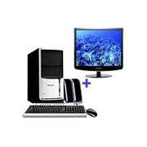 | Pentium Dual Core 820 2.8Ghz 512MB DVD-RW + Monitor LCD 17  Preço Unitário R$ 1.798,00
Estação de trabalho
Configurações do Equipamento
Sistema Base | Processador Intel® Pentium® D 805 (2x1MB cache, 2.66GHz, 533MHz FSB) - BR5388
Sistema Operacional | Windows Vista Premium FULL
Drivers para Reinstalação | CD com Drivers para Reinstalação
Memória | 512 MB
Configuração do Gabinete | Gabinete torre
Mouse | Óptico
Teclado externo | ABNT2
Mídia Óptica – Multimídia | Uma baia: 16X DVD (Leitor de CD e DVD)
Configuração de discos rígidos | 80 GB RPM 7200
Placa de Vídeo | Video Integrado, Intel® GMA950
Placa de Áudio | Som: Áudio integrado AC97
Unidade de Disquete | Drive de disquete de 1.44MB, 3,5 polegadas
Monitor | LCD 17" 732N Plus - Preto
Placa de rede | Placa de Rede Integrada
Garantia | 3 anos de garantia on-site
Anti Vírus | AVG – Profissional Edition

17.3 Servidor

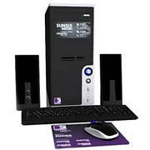 | CPU Intel Core 2 Duo 4300 1.8Ghz 2GB HD160GB DVD-RW Vista Premium  Preço Unitário R$ 2.799,00
Servidor
Configurações do Equipamento
Sistema Base | Intel Core2Duo 4300 de 1,8 GHz  Barramento 800 MHz  Cache: 2 x 2MB
Sistema Operacional | MS Windows Vista Premium (acompanha CD de reinstalação)
Memória | 2 GB DDR2
Configuração do Gabinete | Gabinete torre
Mouse | Óptico
Teclado externo | Portugues - Multimídia
Mídia Óptica – Multimídia | Uma baia: 16X DVD (Leitor de CD e DVD)
Configuração de discos rígidos | 160 GB Sata II
Placa de Vídeo | PCI Express com 256MB
Placa de Áudio | On Board
Unidade de Disquete | Drive de disquete de 1.44MB, 3,5 polegadas
Monitor | Dell 17" Flat Panel LCD (17.0 de área visível) E176FP
Placa de rede | Placa de Rede Integrada
Garantia | 3 anos de garantia on-site
Instalação | Sem o serviço de Instalação para implementação rápida dos seus novos sistemas.
Documentação | Garantia e cabos
Anti Vírus | AVG – Profissional Edition

17.3 Switch

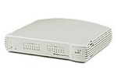 | S  /100 16 portas  Switch 3Com 10/100 16 portas  Preço Unitário R$ 486,00
Configurações do Equipamento
Características: | Instalação plug-and-play proporciona uma rápida implantação;  Auto MDI/MDIX, facilita a expansão de sua rede;  Todas as suas 16 portas são autosensing, ou seja, detectam automaticamente a velocidade do dispositivo conectado;  Half/full duplex, Duplicando a velocidade de sua rede;  Compacto e silencioso;  Conectores traseiros;
Certificação | FCC Classe B.
Especificações técnicas do produto | 16 portas autos ensing 10/100 Ethernet;  Características Ethernet:  Half/full duplex;  Store-and-forward;  Auto negociação;  Dimensões: 6.06 cm x 22.8 cm x 18.4 cm
Vantagens | Desempenho: Half/full duplex permitem que velocidades de até 200Mbps sejam atingidas  Implantação: Instalação plug-and-play

18. Segurança da Informação

18.1 Riscos

IDENTIFICAÇÃO DO RISCO |  |  | RESPOSTA AO RISCO
#ID | DATA DE IDENT. | DESCRIÇÃO DO RISCO | Resp. | Data limite  da ação | Ação | ESTRATÉGIA DA AÇÃO | SITUAÇÃO ATUAL | FONTE DO RISCO | Classificação do Risco
1 | 15/02/2007 | Falta de capacitação técnica dos novos recursos poderá gerar baixa qualidade do serviço prestado acarretando problemas de prazo e financeiros | Sergio | 15/03/2007 | Mitigar | Contratações feitas por equipes de RH observando rigorosamente as exigências e necessidades. | Contratações em andamento | Pessoas | Rh
2 | 01/02/2007 | Aprovação formal do investimento do Projeto | Antonio | 03/03/2007 | Mitigar | Obter aprovação do Projeto | em andamento | Patricionador | Rh
3 | 20/02/2007 | Comprometimento do plano de trabalho e alocação de recursos | Daniela | 25/03/2007 | Mitigar | Fazer uma reunião com cada Gerente de cada recurso | em andamento | Pessoas | Rh
4 | 10/01/2007 | Projeto de hardware incompativel com as limitações fisicas do local de instalação | Uil | 27/04/2007 | Evitar | Definir, contratualmente,, padrões fisicos com o cliente. | em andamento | Design | Processo

18.2 Ativos

Nº | ATIVO | QTD | Observação
1 | Computadores de mesa | 30 | Todos em bom estado
2 | INTERNET | 1 | Fundamentais para execução das atividades da área
3 | Impressoras | 1 | Todos em bom estado
4 | Sistema de controle Cadastro de clientes | 30 | Todos originais
5 | Mídia removível USB | 3 | Local de armazenamento problemático

18.3 Ameaças

Nº | Ameaça | Grau de Exposição
1 | Curto Circuito | 3
2 | Raio | 5
3 | Excesso de utilização | 5
4 | Necessidade de alteração de estrutura | 4
5 | Roubo | 5
Total |  | 22

18.4 Impactos

Nº | IMPACTO AO NEGÓCIO | Grau do Impacto
1 | Abalo na imagem | 5
2 | Multas ou sanções | 5
3 | Perda de investidores | 3
4 | Prejuízo operacional | 4
5 | Aumento no custo operacional | 5
6 | Parada no negócio da empresa | 4
7 | Perda de Ativos | 3
8 | Alteração na quantidade de pessoas para a execução do processo | 5
9 | Redução da margem de lucro | 4
10 | Perda financeira | 4
TOTAL |  | 42

18.5 Política de segurança

ACORDO ENTRE VOCÊ E O www.baladasUniversitaria.com.br
Esses Termos de Uso e Avisos aplicam-se nas páginas e serviços do www.baladasUniversitaria.com.br na Web, mas não ao conteúdo de terceiros.
Os páginas e serviços do www.baladasUniversitaria.com.br na Web são oferecidos a você mediante sua aceitação do acordo sem modificação de termos, condições e avisos nele contidos. O uso das páginas e serviços do www.baladasUniversitaria.com.br na Web constitui sua aceitação de todos os termos, condições e avisos. O uso de uma determinada páginas e serviços do www.baladasUniversitaria.com.br na Web, incluído nas páginas do www.baladasUniversitaria.com.br, também pode estar sujeito aos termos adicionais destacados neste acordo (os "Termos adicionais").
No caso de quaisquer termos, condições e avisos contidos neste documento entrarem em conflito com os Termos Adicionais ou outros termos e diretrizes contidos em um determinado páginas e serviços do www.baladasUniversitaria.com.br na Web, estes serão os termos que devem prevalecer.
MODIFICAÇÃO DESTES TERMOS DE USO
O Site www.baladasUniversitaria.com.br reserva-se o direito de alterar os termos, as condições e os avisos sob os quais as páginas e serviços do site são oferecidos, incluindo, mas não se limitando a, cobranças associadas ao uso desses sites ou serviços. É sua responsabilidade consultar regularmente esses Termos e Condições, bem como os termos adicionais, publicados em determinadas páginas e serviços da Web. O uso contínuo das páginas e serviços do site constitui a sua concordância com todos os termos, condições e avisos.
LINKS PARA SITES DE TERCEIROS
As páginas e serviços www.baladasUniversitaria.com.br podem conter imagens e links para sites de terceiros ("Sites relacionados"). Os Sites relacionados não são controlados pelo site www.baladasUniversitaria.com.br o responsável pelo conteúdo de qualquer Página/Site relacionado ou por quaisquer alterações ou atualizações realizadas no mesmo. O site www.baladasUniversitaria.com.br não é responsável, ainda, pela difusão na Web ou qualquer outra forma de transmissão recebida de qualquer Página/Site relacionado, nem mesmo é responsável por seu mal-funcionamento. O site www.baladasUniversitaria.com.br está fornecendo esses links a você apenas por conveniência, e a inclusão de quaisquer links não implica endosso do site www.baladasUniversitaria.com.br ou qualquer associação com seus operadores. Você é responsável por acessar e aceitar as declarações de privacidade e os termos de uso publicados nos Sites relacionados.
Quaisquer negociações com terceiros (incluindo anunciantes) incluídas nas páginas e serviços do site www.baladasUniversitaria.com.br ou participação em promoções, incluindo entrega de e pagamento por bens e serviços, e quaisquer outros termos, condições, garantias ou representações associadas, a tais negociações, promoções, são realizadas exclusivamente entre você e o anunciante ou terceiro. O site www.baladasUniversitaria.com.br não será responsável por qualquer aspecto de tais negociações ou promoções. Até mesmo as promoções anunciadas pelo www.baladasUniversitaria.com.br que tem seus respectivos oferecimentos, são de interina responsabilidade dos oferecedor.
USO DOS SERVIÇOS
As páginas e serviços do site www.baladasUniversitaria.com.br, podem conter serviços de e-mail, quadros de mensagens, grupos de bares, Danceterias, grupos, páginas pessoais da Web, agendas, álbuns de fotos, arquivos, divulgação da agenda gratuitamente, fotografias pessoais (parágrafo único: uma vez enviada a foto e/ou sendo fotografada em algum evento, automaticamente fica autorizado o uso de imagem no site em nossa área de fotografias, e que todas serão brevemente analizadas, não serão consideradas fotos que atentem a moral, os bons costumes, que tenham cunho discriminatório ou sexual) e/ou outros recursos de mensagens ou comunicação criados para possibilitar que você se comunique com outros (coletivamente, "Serviços de comunicação"). Você concorda em utilizar os Serviços de comunicação apenas para postar, enviar e receber mensagens e materiais adequados e, quando aplicável, relacionados ao Serviço de comunicação particular. Por exemplo, e não como uma limitação, você concorda que, ao utilizar um Serviço de comunicação, você não irá:
. Usar o Serviço de comunicação para enviar pesquisas, concursos, pirâmides, correntes, lixo eletrônico, spam ou quaisquer mensagens periódicas ou não-solicitadas (comerciais ou não).
. Difamar, ofender, perturbar a tranqüilidade alheia, perseguir, ameaçar ou, de qualquer outra forma, violar direitos de terceiros (tais como direitos à privacidade e à publicidade).
. Publicar, postar, carregar, distribuir ou divulgar quaisquer tópicos, nomes, materiais ou informações inadequados, profanos, difamatórios, obscenos, indecentes ou ilegais.
. Publicar, postar, carregar, distribuir ou divulgar quaisquer tópicos, nomes, materiais ou informações que incentivem discriminação, ódio ou violência com relação a uma pessoa ou a um grupo devido à sua raça, religião ou nacionalidade, ou que insultem as vítimas de crimes contra a humanidade ao contestar a existência de tais crimes.
. Usar quaisquer materiais ou informações, incluindo imagens ou fotografias, disponibilizados pelas páginas e serviços do www.baladasUniversitaria.com.br, de modo a infringir quaisquer direitos autorais, marcas registradas, patentes, sigilos comerciais ou outros direitos de propriedade de terceiros.
. Anunciar ou oferecer evento e/ou serviços finalidade comercial, a menos que o Serviço de comunicação permita especificamente, tais mensagens, toda informação continda nos formulários, tais como forjar nomes, datas, valores, patrocínios, promoções, falsas identidades e qualquer material ligado ao serviço ou ao evento, enviado pelo responsável, é de extrema responsabilidade do oferecedor ou anunciante.
. Violar quaisquer legislações ou regulamentos.
. Criar falsa identidade com a finalidade de enganar outras pessoas.
O site www.baladasUniversitaria.com.br não tem obrigação de monitorar as páginas e serviços prestados aqui. E nem informações enviados através de formulários para nossos bancos de dados. Entretanto, o site www.baladasUniversitaria.com.br reserva-se o direito de analisar os materiais postados em uma página ou serviço de comunicação e remover quaisquer materiais a seu critério. O site www.baladasUniversitaria.com.br, reserva-se o direito de cancelar o seu acesso a qualquer ou a todas as páginas ou serviços de comunicação a qualquer momento, sem aviso, por qualquer motivo.
O www.baladasUniversitaria.com.br reserva-se o direito de divulgar qualquer informação que julgue necessária para cumprir qualquer lei aplicável, regulamento, processo legal ou solicitação governamental, ou editar, recusar-se a postar ou remover quaisquer informações ou materiais, parcialmente ou no todo, a critério do site www.baladasUniversitaria.com.br.
Tenha sempre cuidado ao divulgar qualquer informação de identificação pessoal ou de seus filhos em qualquer página ou serviço de comunicação. O site www.baladasUniversitaria.com.br não controla nem endossa conteúdo, mensagens ou informações encontrados em qualquer página ou serviço de comunicação e, portanto, o isenta-se especificamente de qualquer responsabilidade com relação à páginas e serviços de comunicação e quaisquer ações resultantes de sua participação em qualquer página e serviço de comunicação. Os gerentes e hosts não são autorizados a falar em nome do site www.baladasUniversitaria.com.br e suas opiniões não refletem necessariamente as opiniões do site.
Os materiais carregados em uma página ou serviço de comunicação podem estar sujeitos às limitações publicadas de uso, reprodução e/ou disseminação, você é responsável por aderir a tais limitações ao realizar o download dos materiais.
MATERIAIS FORNECIDOS PARA O site www.baladasUniversitaria.com.br OU POSTADOS ATRAVÉS DE FORMULÁRIOS EM QUALQUER PÁGINA.
O site não demanda a propriedade de materiais fornecidos para o www.baladasUniversitaria.com.br (incluindo comentários e sugestões) nem de materiais postados, carregados, inseridos ou enviados a qualquer página e serviço do site ou a seus serviços associados para serem revistos pelo público em geral ou pelos participantes de qualquer grupo público ou privado (uma "Submissão" e, coletivamente, "Submissões"). Entretanto, ao postar, carregar, inserir, fornecer ou enviar a sua submissão ("postagem"), você estará concedendo ao www.baladasUniversitaria.com.br, às suas empresas filiadas e a sublicenciados a permissão necessária para utilizar a sua Submissão junto com a operação dos negócios na Internet (incluindo, mas sem limitação, todas as páginas e serviços do www.baladasUniversitaria.com.br), incluindo, sem limitação, os direitos de: copiar, distribuir, transmitir, exibir publicamente, executar publicamente, reproduzir, editar, traduzir e reformatar a sua Submissão, publicar o seu nome junto à sua Submissão e o direito de sublicenciar tais direitos a qualquer fornecedor de uma página ou serviço do www.baladasUniversitaria.com.br.
O site não tem obrigação de postar ou utilizar qualquer Submissão fornecida por você e ainda poderá remover qualquer Submissão a qualquer momento a seu critério.
Ao postar a sua Submissão, você garantirá e declarará que possui ou, de outra maneira, controla todos os direitos da sua Submissão, conforme a descrição dos Termos e Uso aqui mencionados, incluindo, mas sem limitação, todos os direitos necessários para fornecer, postar, carregar, inserir ou enviar Submissões, e assim também ciente de que certas marcas e nome nos enviado, você já terá suas autorizações necessárias.
AVISO DE ISENÇÃO DE RESPONSABILIDADE
AS INFORMAÇÕES, PÁGINAS E SERVIÇOS INCLUÍDOS OU DISPONÍVEIS NAS PÁGINAS E SERVIÇOS DO www.baladasUniversitaria.com.br PODEM CONTER IMPRECISÕES OU ERROS TIPOGRÁFICOS. PERIODICAMENTE, SÃO FEITAS MUDANÇAS NAS PÁGINAS E SERVIÇOS DO www.baladasUniversitaria.com.br E NAS INFORMAÇÕES COM RELAÇÃO A ISSO. O www.baladasUniversitaria.com.br, PODEM FAZER MELHORIAS NAS PÁGINAS E SERVIÇOS DO SITE A QUALQUER MOMENTO. AVISOS RECEBIDOS PELAS PÁGINAS E SERVIÇOS DO www.baladasUniversitaria.com.br NÃO DEVEM SER CONFIÁVEIS PARA DECISÕES PESSOAIS, MÉDICAS, LEGAIS OU FINANCEIRAS E VOCÊ DEVE CONSULTAR UM PROFISSIONAL ADEQUADO PARA OBTER CONSELHOS ESPECÍFICOS PARA A SUA SITUAÇÃO.
O www.baladasUniversitaria.com.br NÃO FAZ QUALQUER DECLARAÇÃO SOBRE ADEQUAÇÃO, CONFIABILIDADE, DISPONIBILIDADE, PONTUALIDADE, AUSÊNCIA DE VÍRUS OU OUTROS COMPONENTES PERIGOSOS E EXATIDÃO DE INFORMAÇÕES, SOFTWARE, PRODUTOS, SERVIÇOS E GRÁFICOS RELACIONADOS CONTIDOS NAS PÁGINAS E SERVIÇOS www.baladasUniversitaria.com.br PARA QUALQUER FINALIDADE. TAIS INFORMAÇÕES, SOFTWARE, PRODUTOS, SERVIÇOS E GRÁFICOS RELACIONADOS SÃO FORNECIDOS "COMO ESTÃO" SEM QUALQUER TIPO DE GARANTIA. O www.baladasUniversitaria.com.br ISENTAM-SE DE TODAS AS GARANTIAS E CONDIÇÕES COM RELAÇÃO A TAIS INFORMAÇÕES, SOFTWARE, PRODUTOS, SERVIÇOS E GRÁFICOS RELACIONADOS, INCLUINDO TODAS AS GARANTIAS IMPLÍCITAS E CONDIÇÕES DE COMERCIALIZAÇÃO, ADEQUAÇÃO A UM PROPÓSITO ESPECÍFICO, ESFORÇOS PRIMOROSOS, TÍTULO E NÃO-VIOLAÇÃO.
VOCÊ CONCORDA ESPECIFICAMENTE QUE O www.baladasUniversitaria.com.br NÃO DEVE SER RESPONSABILIZADA PELO ACESSO NÃO AUTORIZADO OU PELA ALTERAÇÃO DE SUAS TRANSMISSÕES OU DADOS, DE QUALQUER MATERIAL OU DADO ENVIADO OU RECEBIDO OU NEM ENVIADO OU RECEBIDO OU AINDA POR QUAISQUER TRANSAÇÕES INSERIDAS NAS PÁGINAS E SERVIÇOS DO www.baladasUniversitaria.com.br ATRAVÉS DE FORMULÁRIOS. VOCÊ CONCORDA ESPECIFICAMENTE QUE O www.baladasUniversitaria.com.br NÃO É RESPONSÁVEL POR QUALQUER CONTEÚDO AMEAÇADOR, DIFAMATÓRIO, OBSCENO, OFENSIVO OU ILEGAL OU CONDUTA DE QUALQUER OUTRO ASSOCIADO OU QUALQUER VIOLAÇÃO DE DIREITOS, INCLUINDO OS DIREITOS DE PROPRIEDADE INTELECTUAL. VOCÊ CONCORDA ESPECIFICAMENTE QUE O www.baladasUniversitaria.com.br NÃO É RESPONSÁVEL POR QUALQUER CONTEÚDO ENVIADO, USADO E/OU INCLUÍDO EM PÁGINA E SERVIÇO DO www.baladasUniversitaria.com.br POR TERCEIROS.
EM NENHUMA HIPÓTESE O www.baladasUniversitaria.com.br SERÁ RESPONSÁVEL POR QUAISQUER PERDAS E DANOS DIRETOS, INDIRETOS, PUNITIVOS, INCIDENTAIS, ESPECIAIS, CONSEQÜENCIAIS OU POR QUAISQUER OUTROS DANOS, INCLUINDO, MAS SEM LIMITAÇÃO, DANOS POR PERDA DE USO, DADOS OU LUCROS CESSANTES, RESULTANTES, OU DE QUALQUER FORMA RELACIONADOS A, DO USO OU DESEMPENHO DAS PÁGINAS E SERVIÇOS DO www.baladasUniversitaria.com.br, DE ATRASO OU INCAPACIDADE DE UTILIZAR AS PÁGINAS E SERVIÇOS DO www.baladasUniversitaria.com.br OU SERVIÇOS RELACIONADOS, PRESTAÇÃO OU FALHA EM FORNECER QUAISQUER SERVIÇOS, OU POR QUAISQUER INFORMAÇÕES, SOFTWARE, PRODUTOS, SERVIÇOS E GRÁFICOS A ELES RELACIONADOS, OBTIDOS POR MEIO DAS PÁGINAS E SERVIÇOS DO www.baladasUniversitaria.com.br OU, DE OUTRA FORMA, RESULTANTES DO USO DAS PÁGINAS E SERVIÇOS DO www.baladasUniversitaria.com.br, SEJA COM BASE EM RESPONSABILIDADE CONTRATUAL, EXTRACONTRATUAL OU OBJETIVA, OU DE OUTRA FORMA, MESMO QUE O www.baladasUniversitaria.com.br, OU QUALQUER DE SEUS FORNECEDORES, TENHA SIDO INFORMADA DA POSSIBILIDADE DE DANOS. CONSIDERANDO QUE ALGUNS ESTADOS/JURISDIÇÕES NÃO PERMITEM A EXCLUSÃO OU LIMITAÇÃO DE RESPONSABILIDADE POR DANOS CONSEQÜENCIAIS OU INCIDENTAIS, A LIMITAÇÃO ACIMA TALVEZ NÃO SE APLIQUE AO SEU CASO. SE VOCÊ ESTIVER INSATISFEITO COM ALGUMA PARTE DAS PÁGINAS E SERVIÇOS DO www.baladasUniversitaria.com.br OU COM OS TERMOS DE USO, SUA ÚNICA E EXCLUSIVA ALTERNATIVA É PARAR DE USAR AS PÁGINAS E SERVIÇOS DO www.baladasUniversitaria.com.br.

PRIVACIDADE PESSOAL
Não divulgaremos sem prévia autorização, em hipótese alguma, o e-mail do internauta que se cadastrar em páginas que requerem preenchimento de dados pessoais - tais como páginas de cartões postais, listas, mailist, cadastro de promoções e outros serviços.
Se as autoridades competentes solicitarem, os dados da pessoa podem vir ser disponibilizados. O mau uso das páginas e serviços pode acarretar ao usuário receber advertências.
Em todos os formulários aqui usados nos sistemas é extremamente necessário o cadastro do e-mail, e assim uma vez forjado, o cadastro será automaticamente cancelado.
Preservar a identidade do internauta, mantendo sigilo enquanto o mesmo navega nas páginas do www.baladasUniversitaria.com.br. Para tal, o usuário deve se comprometer a respeitar as normas de segurança acima, assim como as normas específicas de cada serviço.
Utilizar cookies (informações enviadas pelo servidor do www.baladasUniversitaria.com.br. ao computador do usuário, para identificá-lo) apenas para controle interno de audiência e de navegação e nunca para controlar, identificar ou rastrear preferências do internauta, salvo quando este desrespeitar alguma das normas de segurança listadas acima ou específicas de cada serviço. Você não precisa aceitar os cookies, basta entrar em propriedades do seu navegador e desabilitar esta opção.
Garantir segurança, privacidade e qualidade nos serviços prestados aqui para nossos usuários internautas é nossa principal objetivo, estaremos sempre buscando inovações para sempre melhorarmos

